**Pressemitteilung**

**Neu im Sammelsystem: Initiative ERDE kooperiert mit AZUD und NETAFIM zum Recycling von Tropfschläuchen**

***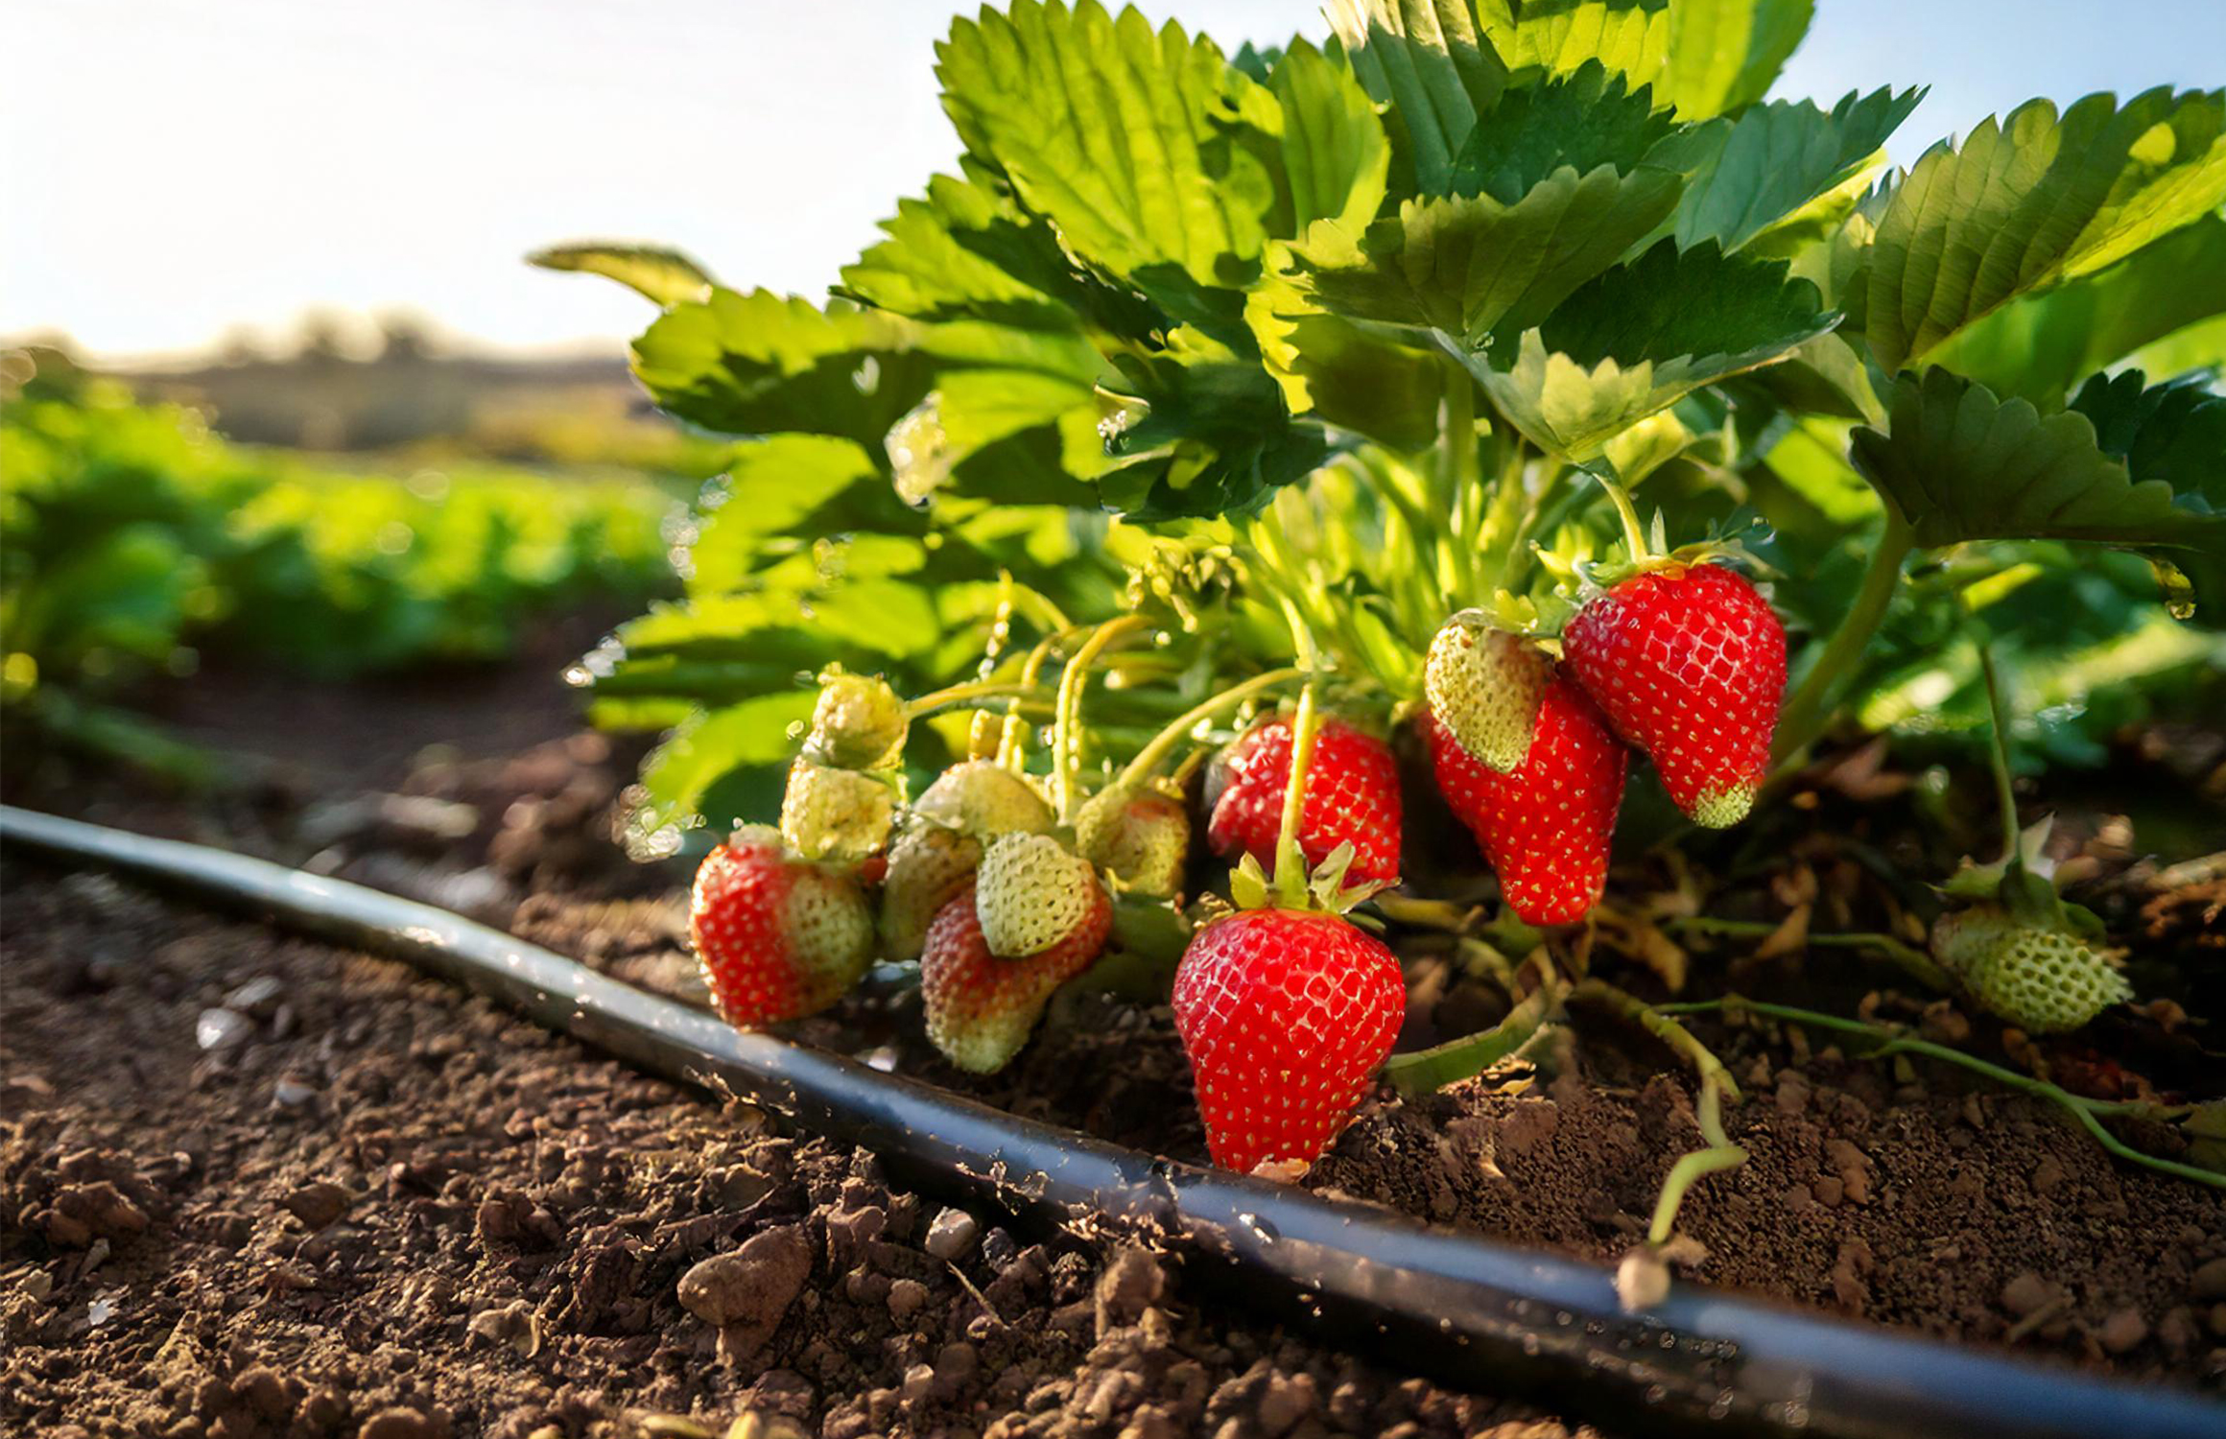****Wiesbaden, Bad Homburg, November 2024 –* Die [Initiative ERDE](https://www.erde-recycling.de/), ein Rücknahme- und Verwertungssystem für Agrarkunststoffe, das von dem [IK - Industrievereinigung Kunststoffverpackungen e.V](https://kunststoffverpackungen.de/). ins Leben gerufen wurde, hat Tropfschläuche dem Spektrum seiner Sammel- und Recyclingfraktion hinzugefügt. Im November 2024 startet die Initiative in Zusammenarbeit mit der [NETAFIM Deutschland GmbH](https://www.netafim.de/) und der [SISTEMA AZUD, S.A.](https://azud.com/en/), zwei führenden Anbietern von Tropfrohrsystemen, eine strukturierte Sammlung dieser wichtigen Kunststoffprodukte im Agrarsektor. Zunächst konzentriert sich diese neue Aktivität auf volumenflexible, dünnwandige Tropfschläuche in definierten Anbaugebieten. Diese werden dem werkstofflichen Recycling zugeführt, um eine nachhaltige Wiederverwertung der Materialien sicherzustellen und zur Ressourcenschonung beizutragen.

***© RIGK***

Die Entscheidung, Tropfschläuche in das bestehende Sammelsystem aufzunehmen, folgt den positiven Erfahrungen aus vorherigen Pilotprojekten und bei landwirtschaftlichen Betrieben. In den vergangenen Jahren hat sich gezeigt, dass eine effiziente Rücknahme und Verwertung von Agrarkunststoffen nicht nur ökologische, sondern auch ökonomische Vorteile für die Landwirtschaft bietet. So kann der anliefernde Betrieb im Vergleich zur thermischen Verwertung durchschnittlich über die Hälfte der Kosten sparen. Dazu Boris Emmel, System Manager der Initiative ERDE: „Die Einführung der Tropfschläuche als neue Fraktion ist ein bedeutender Schritt in Richtung einer nachhaltigeren Landwirtschaft. Wir bieten in Kooperation mit den teilnehmenden Herstellern und deren Händlern landwirtschaftlichen Betrieben nun eine einfache Möglichkeit, ihre gebrauchten Tropfschläuche umweltgerecht zu entsorgen und dem Recyclingprozess zuzuführen.“

Die Tropfschläuche werden zunächst bedarfsorientiert in ausgewählten Regionen an festgelegten Sammelstellen bereitgestellt oder direkt über spezielle Containerlösungen bei den Agrarbetrieben entsorgt. „Wir sind stolz darauf, gemeinsam mit der Initiative ERDE eine Lösung anzubieten, die landwirtschaftlichen Betrieben nicht nur eine nachhaltige Entsorgungsmöglichkeit gibt, sondern auch die Umwelt schützt“, sagt Marcus Roscher, Geschäftsführer von NETAFIM. „Auch AZUD freut sich, Teil dieser wichtigen Initiative zu sein und zur nachhaltigen Landwirtschaft beizutragen“, ergänzt Ramón Alcaraz, International Sales Director von AZUD.

Für die Rücknahme der dünnwandigen Tropfschläuche müssen diese Annahmebedingungen erfüllen, wie Sortenreinheit und Freiheit von Fremdstoffen. Darüber hinaus sind weitere Gespräche geplant, um zusätzliche Marktbegleiter auf Herstellerseite für eine Teilnahme an dem seit über zehn Jahren bewährten ERDE-Sammelsystem zu gewinnen und das Netzwerk somit noch breiter und effektiver zu gestalten. Mit der Einführung der Tropfschläuche als neue Fraktion bekräftigt die Initiative ERDE ihr Engagement für nachhaltige Landwirtschaft. Diese Maßnahme erhöht die Recyclingquote im Kunststoffbereich der Agrarbranche, und sie leistet einen bedeutenden Beitrag zur Verringerung von CO₂-Emissionen.

Die Initiative ERDE und deren Mitglieder haben sich gemeinsam zum Ziel gesetzt, eine umweltfreundliche Entsorgung von Agrarkunststoffen zu fördern, und setzen dabei auf die aktive Teilnahme der landwirtschaftlichen Betriebe an diesem wichtigen Projekt. Diese können sich auf der ERDE-Website informieren, ob die von Ihnen gekauften Produkte bzw. deren Hersteller Teil der Initiative ERDE sind.

**Über die Initiative ERDE**

Unter dem Dach der IK Industrievereinigung Kunststoffverpackungen e.V. und in Kooperation mit RIGK als SystembetreiberERDE-Website ERDE über Sammelpartner deutschlandweit die getrennte Rücknahme und Verwertung gebrauchter Erntekunststoffe wie Siloflach-, Stretch-, Spargelfolie, Ballennetze, Pressengarne, Lochfolie, Vliese, Gewächshausfolie, Mulchfolie sowie Tropfschläuche. Lohnunternehmer und Landwirte sammeln die Erntekunststoffe und geben sie – besenrein und von grobem Schmutz befreit – gebündelt an einer [Sammelstelle](https://www.erde-recycling.de/erntekunststoffe-abgeben/sammelstelle-finden/) ab. Der Annahmepreis wird direkt von der Sammelstelle festgelegt. Recyclingunternehmen verarbeiten das Sammelgut dann zu neuen Kunststoff-Rohstoffen.Mehr Informationen zu Mitgliedern, 100% Handelspartnern und beteiligten Marken finden Sie [hier](https://www.erde-recycling.de/100-partner/).

Mitglied bei ERDE kann jeder Hersteller oder Erstvertreiber von Erntekunststoffen werden, der in den deutschen Markt liefert. Folgende 29 Unternehmen übernehmen als ERDE-Mitglieder Verantwortung für ihre Produkte und die Umwelt: [APE Europe](https://apeeurope.eu/), [ASPLA S.A.](https://www.aspla.com/deu/home), [Groupe Barbier](https://www.barbiergroup.com/), [Berry bpi](https://www.berryglobal.com/en/), [Berry Fiberweb France](https://www.berryglobal.com/en/), [CLAAS Vertriebsgesellschaft mbH](https://www.claas.de/), [Cordex - Companhia Industrial Textil S.A.](https://cordex.de/), [Coveris Flexibles Austria GmbH](https://de.coveris.com/), [Daios Plastics S.A.](https://www.daiosplastics.com/), [DUOPLAST AG](https://duoplast.ag/), [KARATZIS S.A.](https://www.karatzis.gr/), [Manupackaging Deutschland GmbH](https://www.manupackaging.com/de/), [Netafim Deutschland GmbH](https://www.netafim.de/), [NOVATEX](https://www.tama-ce.de/tag/novatex-rundballennetz/), [PIIppo OYJ](https://www.piippo.fi/de/), [Plastika Kritis S.A.](https://www.plastikakritis.com/), [Ab Rani Plast Oy](https://www.raniplast.com/de/), [Reyenvas S.A.](https://www.reyenvas.com/eng/home), [RKW Agri GmbH & Co. KG](https://rkw-group.com/de), [Sicor - Sociedade Industrial de Cordoaria S.A.](https://www.sicor.pt/), [Solplast S.A.](https://solplast.com/eng/home), [Sotrafa S.A.](https://sotrafa.com/en/), [SISTEMA AZUD, S.A.](https://azud.com/en/), [Tama Group](https://www.tama.co.il/), [Tecfil S.A.](http://www.tecfil.pt/), [Tencate Geosynthetics](https://www.tencategeo.eu/), [TRIOWORLD GmbH](https://www.trioworld.de/), [WKI Tegafol Sp. z o.o](https://www.wki.de/wki-tegafol/) und [XES GmbH](https://xes-nets.eu/).

**Weitere Informationen:**

|  |  |
| --- | --- |
| Initiative ERDE / RIGK GmbH Boris Emmel Systemverantwortlicher ERDE Friedrichstr. 6, D-65185 Wiesbaden Tel.: +49 611 308600-20 [emmel(at)rigk.de](mailto:emmel@rigk.de%23) www.erde-recycling.de | Redaktioneller Kontakt, Belegexemplare:  Konsens PR GmbH & Co. KG  Dr.-Ing. Jörg Wolters Hans-Böckler-Straße 20  D-63811 Stockstadt am Main  Tel.: +49 (0) 60 27 99005-13  [mail@konsens.de](mailto:mail@konsens.de); www.konsens.de |

Sie finden diese Presseinformation als docx-Datei sowie die Bilder in druck-fähiger Auflösung zum Herunterladen unter www.rigk.de/wissenswert/presse.